# 1. 前期准备

## 1.1 软件准备

1) 烧录固件：rk3328-sd-friendlycore-lite-focal-5.15-arm64-YYYYMMDD.img.gz

基于Ubuntu core 20.04构建，所以后面的换源要换Ubuntu 20.04(focal)的源地址

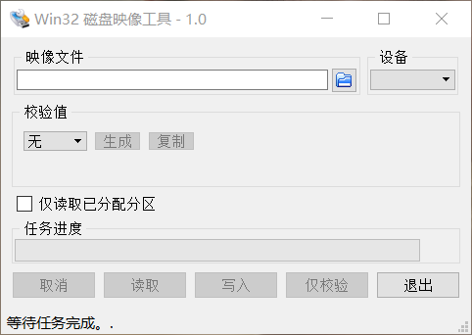2) 烧录软件：win32diskimager

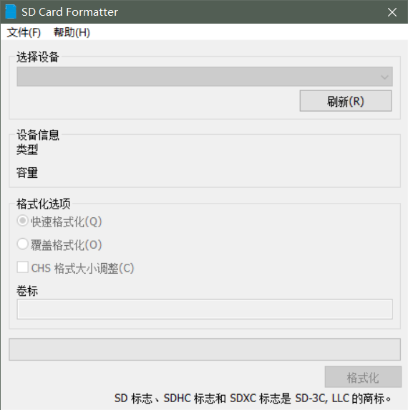3) 格式化SD卡工具：SD Card Formatter

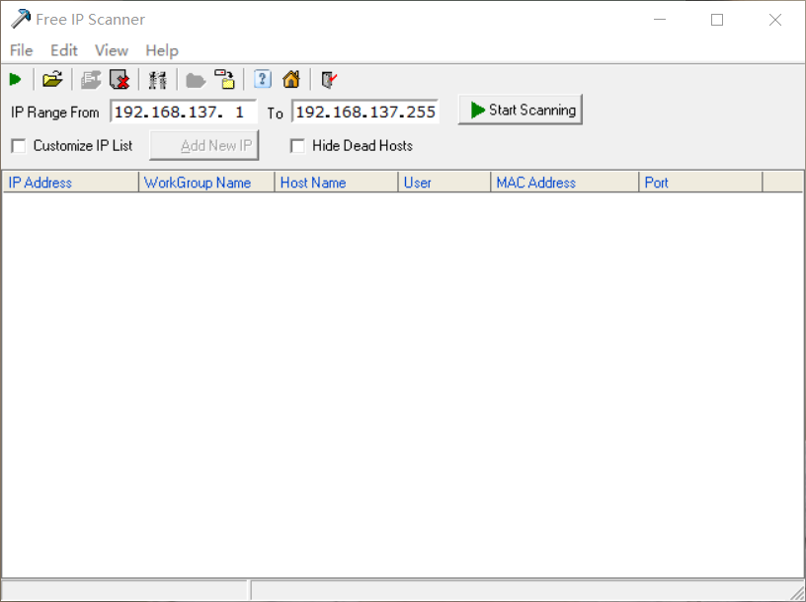4) IP地址扫描工具：ipscan

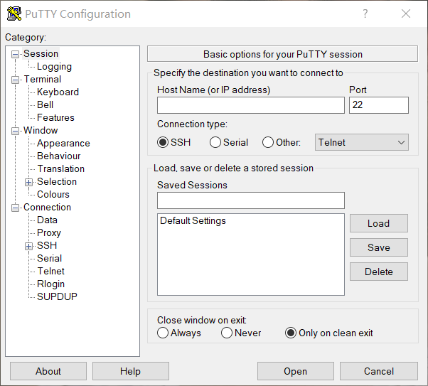5) 远程控制软件：PuTTY

## 1.2 硬件准备

1) 一台可以插网线的笔记本

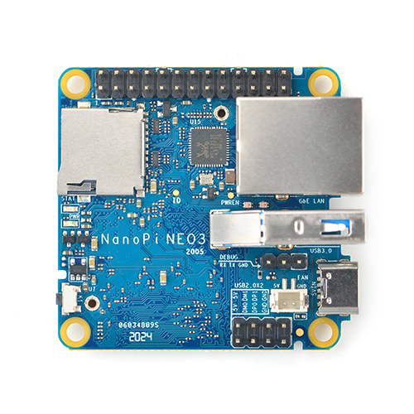2) NanoPi NEO3

3) 一根网线

4) SanDisk闪迪 32GB TF（MicroSD）存储卡

5) 三星(SAMSUNG) 64GB USB3.0 U盘

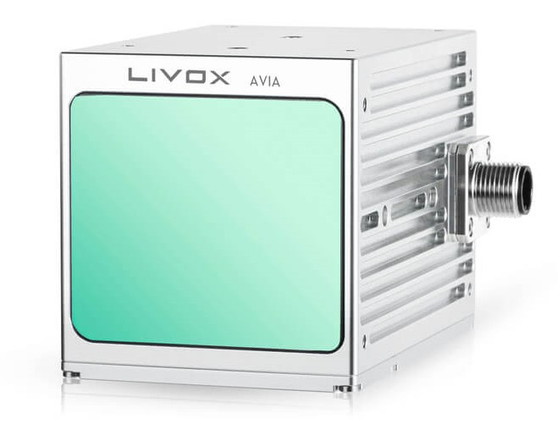6) Livox 傲览 Avia 激光探测测距仪

7) 一个有5V3A输出口的充电宝

8) 一个SD卡读卡器

# 2. 烧录以及PuTTY远程控制NanoPi

## 2.1 烧录

1) 将SD卡插入读卡器，然后插入电脑的USB口

2) 打开win32diskimager，点击蓝色的文件夹按钮，选择映像文件。这里的映像文件为前面的烧录固件(rk3328-sd-friendlycore-lite-focal-5.15-arm64-YYYYMMDD.img.gz)

3) 点击写入，然后等待烧录完毕，即可拔出读卡器

4) 将烧录好的SD卡插入NanoPi NEO3板子

5) 用网线将板子和笔记本连接起来

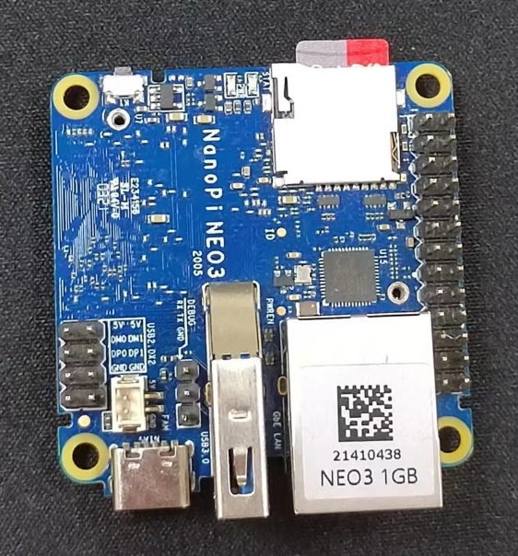6) 给板子通电

## 2.3设置电脑给NanoPi共享网络

### 2.3.1 电脑连接无线网

1) 电脑连接手机热点或者路由器wifi

### 2.3.2 设置电脑网络配置

2) 点击win键



3)点击设置



4) 点击网络和Internet

5) 点击状态

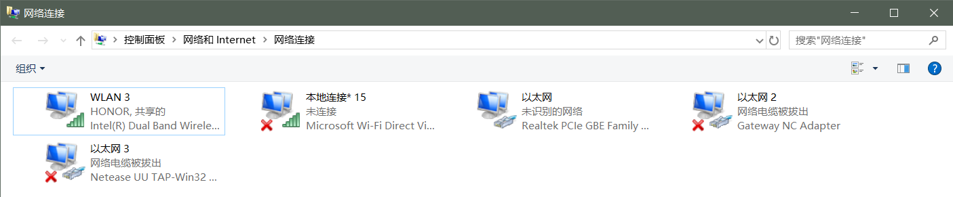6) 点击更改适配器选项

7) 鼠标右键点击未识别的网络（以太网），选择属性

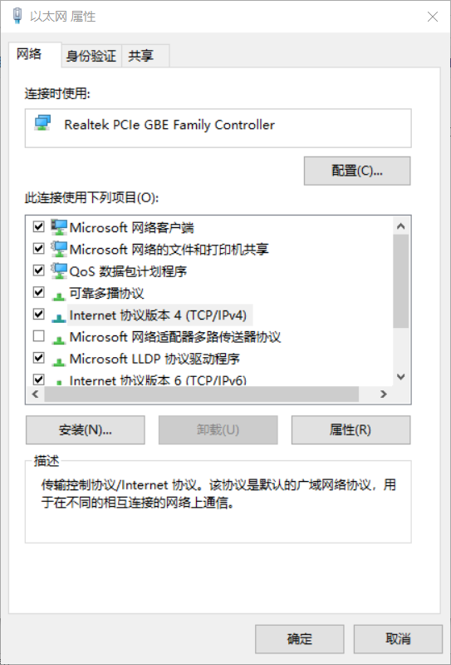8) 点击Internet协议版本4，点击属性

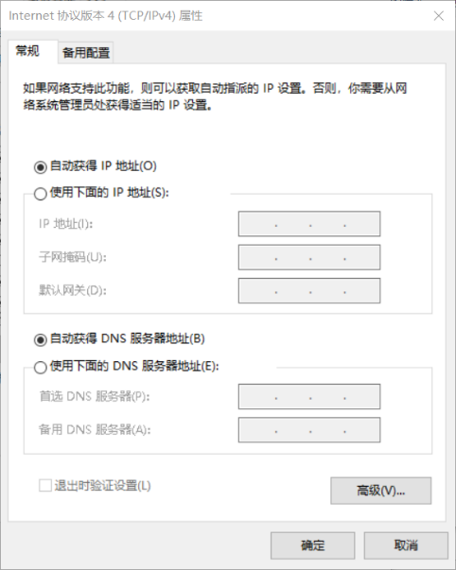9) 选择：自动获取IP地址，自动获取DNS服务器地址，然后点击确定

10) 鼠标右键点击WLAN3（连接的手机热点），选择属性

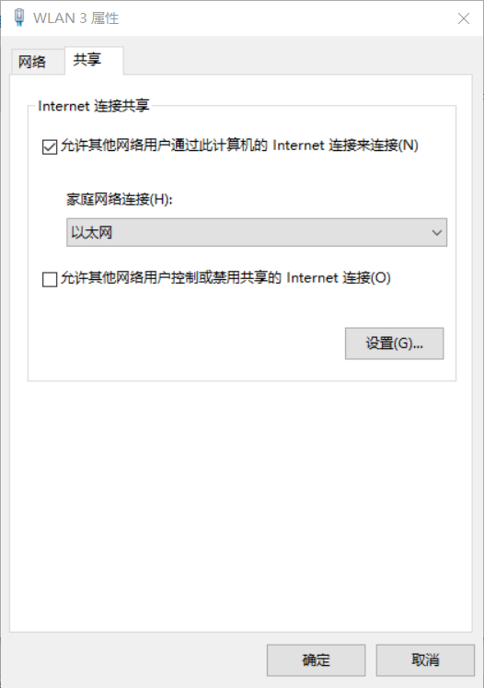11) 点击共享，勾选允许其他网络用户通过此计算机的Internet连接来连接，家庭网络连接选择未识别的网络（以太网），然后点击确定

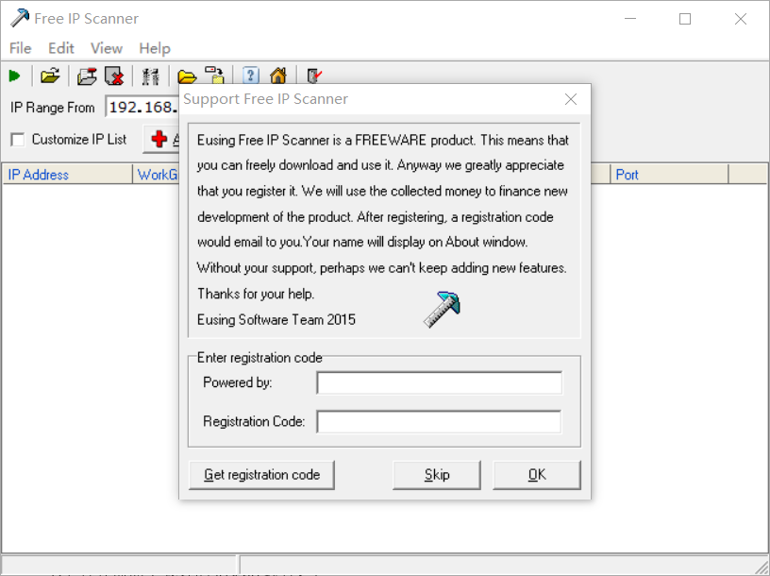12) 打开前面下载好的ipscan软件，点击skip

13) 点击Start Scanning

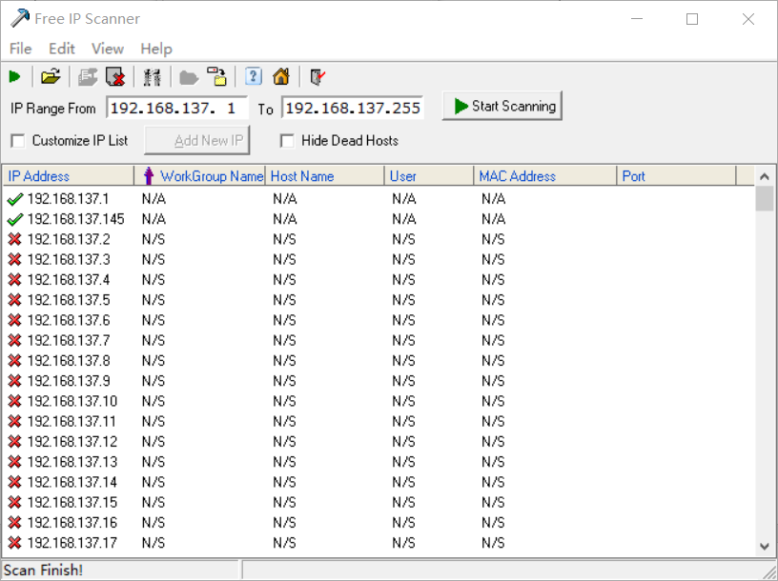14) 扫描完成后点击WorkGroup Name

15) 会出现两个可用的IP地址，除了192.168.137.1，另一个就是板子的IP地址

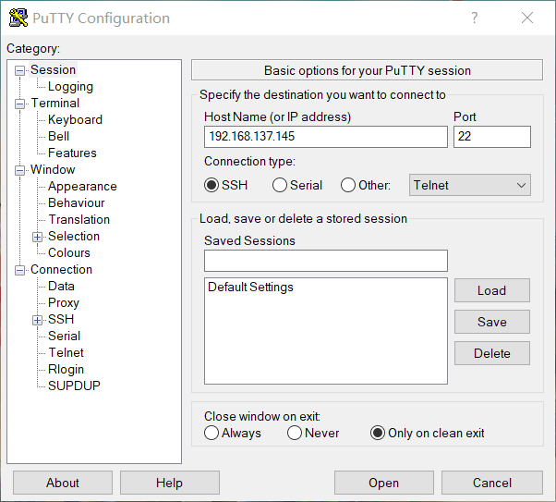16) 打开PuTTY，输入上面的板子IP地址，点击open, 即可出现NanoPi的终端界面

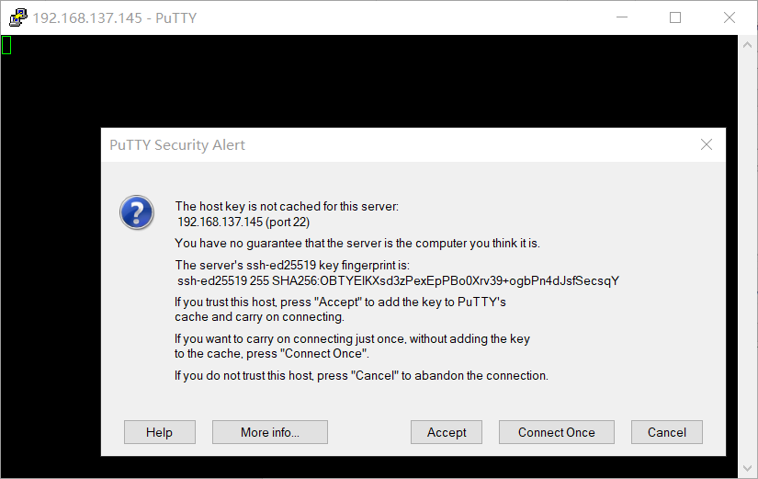17) 第一次连接需要点击Accept，之后连接就不需要了

18) 点击Accept后。需要输入用户名和密码。

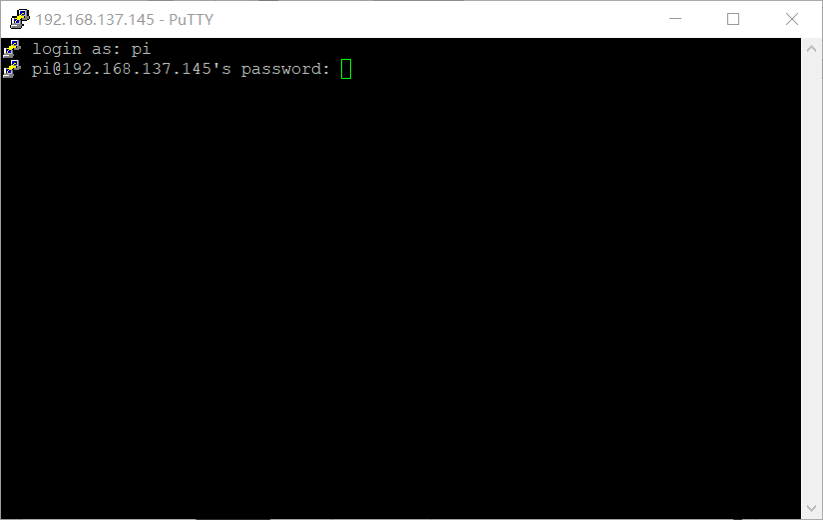 先输入用户名：pi，敲回车键。然后输入密码：pi,敲回车键。

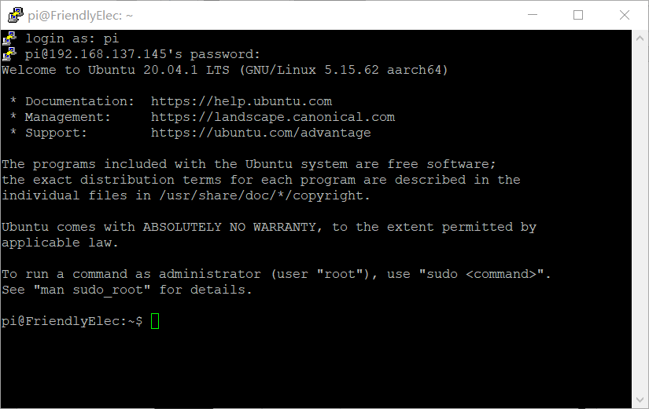19） 即可正式进入NanoPi的终端。

# 3. NanoPi 安装Livox-SDK

3.1 学习Vi软件的命令

1) vi是Linux系统自带的一个文件编辑器，使用起来不算困难，但需要学习一下

2) sudo vi 文件名 （即可打开文件）

3) 键盘按dd,即可删除一行内容

4) 方向键可以对光标移动

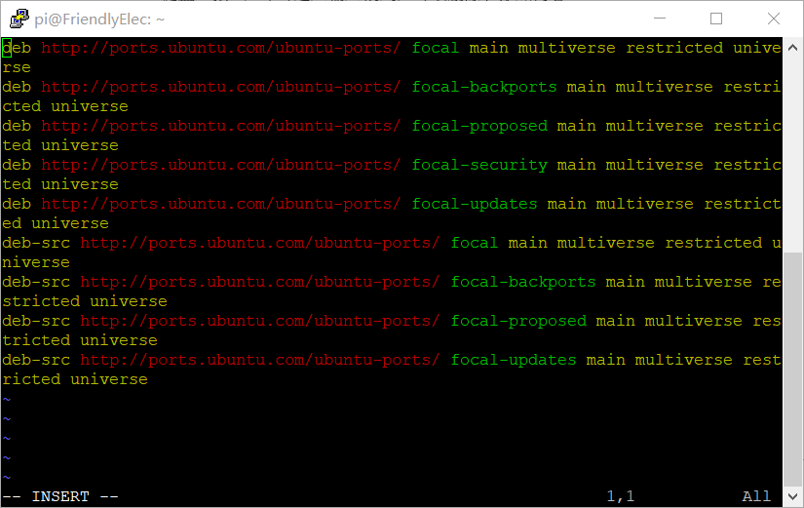5） 键盘上按i，即可进入输入模式，可以删除和添加内容

6) 编辑完成后，按Esc键，即可退出输入模式。

7) 不保存文件退出vi编辑界面。

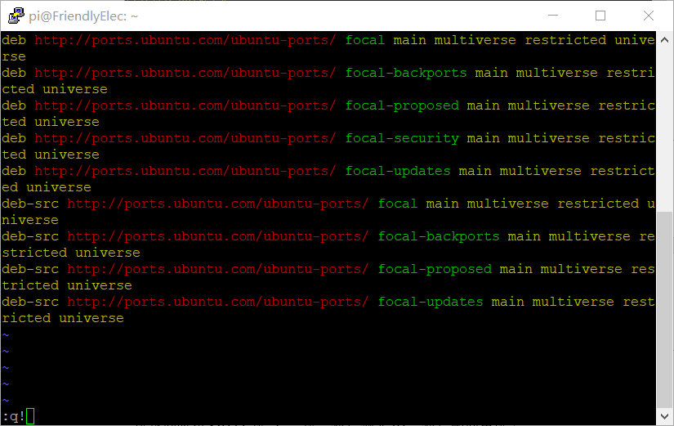 键盘同时按Shift键 + ;键，然后输入q!，然后敲回车键

8) 保存文件并退出vi编辑界面。

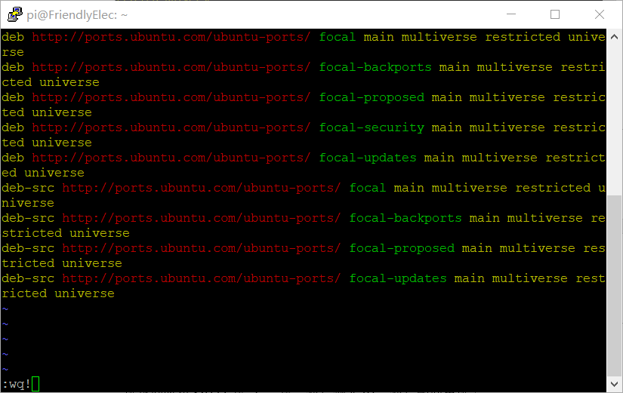键盘同时按Shift键 + ;键，然后输入wq!，然后敲回车键

3.1 换源

1) 终端输入：sudo vi /etc/apt/sources.list 敲回车键（打开源地址文件）

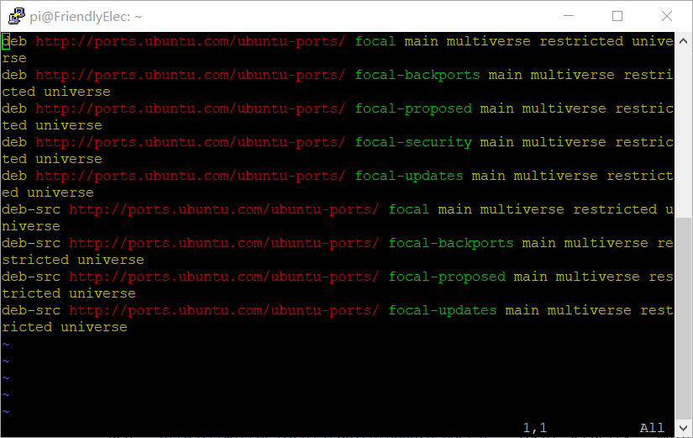 终端输入：pi 敲回车键 (第一次打开需要输入密码)

2) 先用dd删掉所有内容，然后进入输入模式。在word文档里复制下面源地址，然后在

NanoPi的终端点击右键，即可粘贴复制的内容

deb <https://mirrors.ustc.edu.cn/ubuntu-ports/> focal main restricted universe multiverse

# deb-src <https://mirrors.ustc.edu.cn/ubuntu-ports/> focal main restricted universe multiverse

deb <https://mirrors.ustc.edu.cn/ubuntu-ports/> focal-updates main restricted universe multiverse

# deb-src <https://mirrors.ustc.edu.cn/ubuntu-ports/> focal-updates main restricted universe multiverse

deb <https://mirrors.ustc.edu.cn/ubuntu-ports/> focal-backports main restricted universe multiverse

# deb-src <https://mirrors.ustc.edu.cn/ubuntu-ports/> focal-backports main restricted universe multiverse

deb <https://mirrors.ustc.edu.cn/ubuntu-ports/> focal-security main restricted universe multiverse

# deb-src <https://mirrors.ustc.edu.cn/ubuntu-ports/> focal-security main restricted universe multiverse

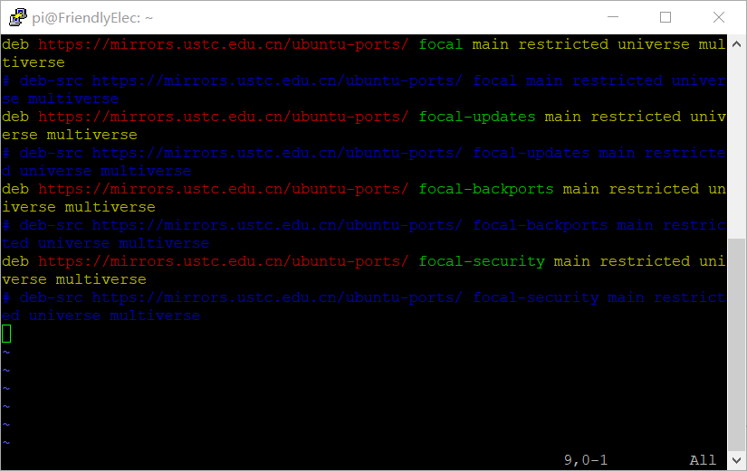

3) 键盘按 “esc” ，退出输入模式

4) 键盘按 “shift” + “ ; ” ，然后输入wq!，接着按Enter键。这样就保存好了。

5) 终端输入：sudo apt update (更新源)

6) 终端输入：sudo apt install apt-transport-https (安装软件，可以加快访问软件库的速度)

7) 终端输入：sudo apt install git (安装git软件，用来从github上下东西)

8) 终端输入：git clone <https://github.com/Livox-SDK/Livox-SDK.git>

9) 终端输入：cd Livox-SDK/sample/lidar_lvx_file

10) 终端输入：sudo vi lvx_file.cpp

11) 1. 更改路径

存放路径：home/pi/udisk（后面会设置U盘链接文件夹udisk）

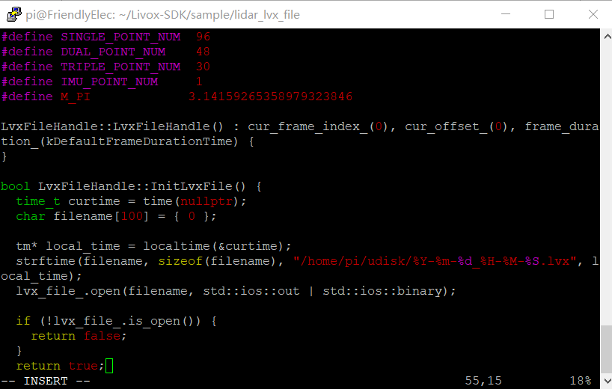 2. 更改filename数组的长度，char filename[30] 改为 char filename[100]

12) 终端输入：sudo vi main.cpp

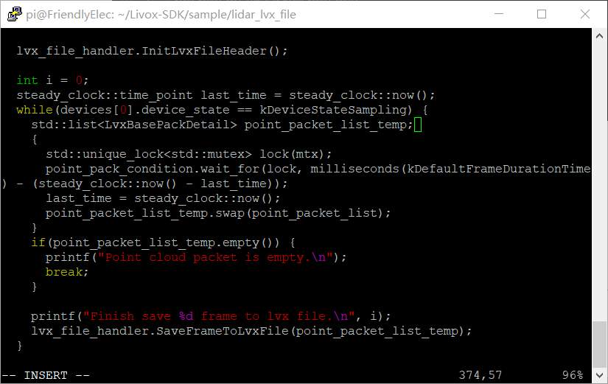13) 更改循环的条件为while，循环继续的条件为kDeviceStateSampling(设备采样中)

14) 保存后，终端输入：cd /home/pi/Livox-SDK 回到Livox-SDK文件路径下

15) 终端输入以下命令：

cd build && cmake ..

make

sudo make install

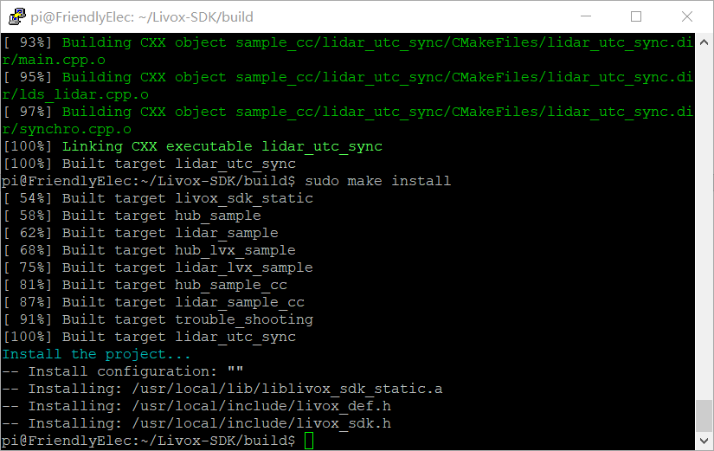16) 到这里Livox-SDK安装完毕

# 4. 自启动设置

## 4.1 使用串口连接NanoPi

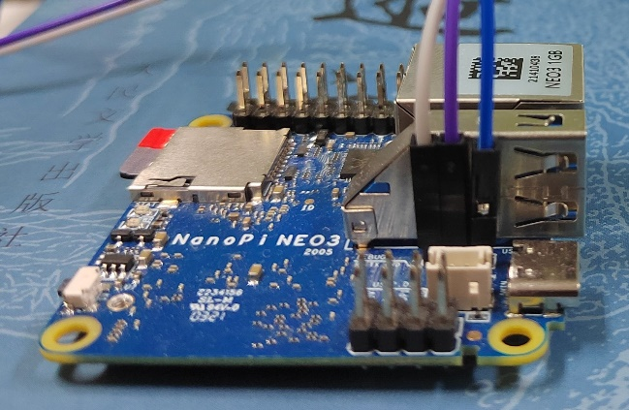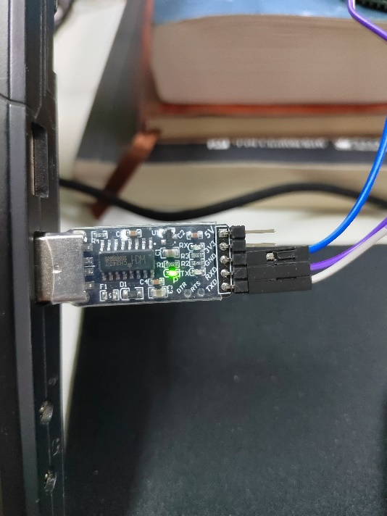1) 将连接头的线按顺序插入NanoPi，蓝线插的方向与紫线和白线是刚好相反的，需要转个180度。

2) 先对NanoPi通电，让它开机，然后才将串口连接器插入电脑的USB口。

不然会导致Nanopi无法正常启动。

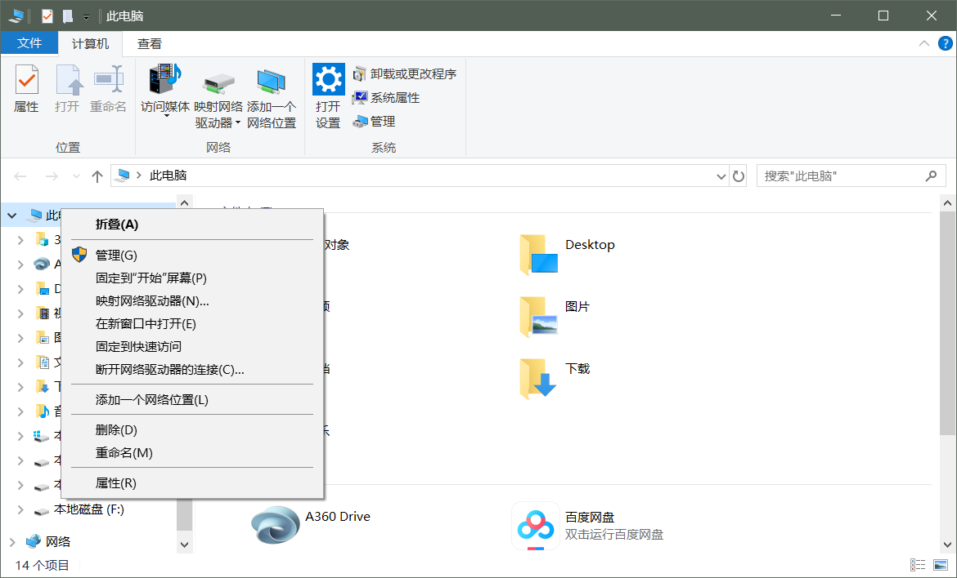3) 此电脑->管理->设备管理器->端口 此电脑使用COM3串口

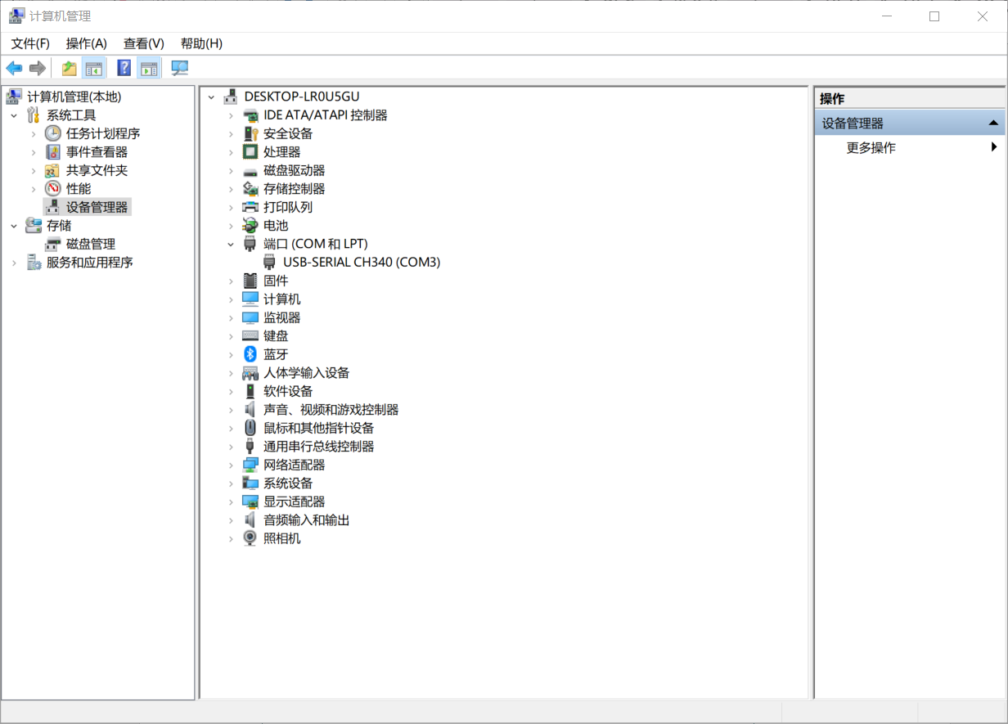

2) 换串口远程控制NanoPi，打开PuTTY，按下图输入参数

端口：COM3

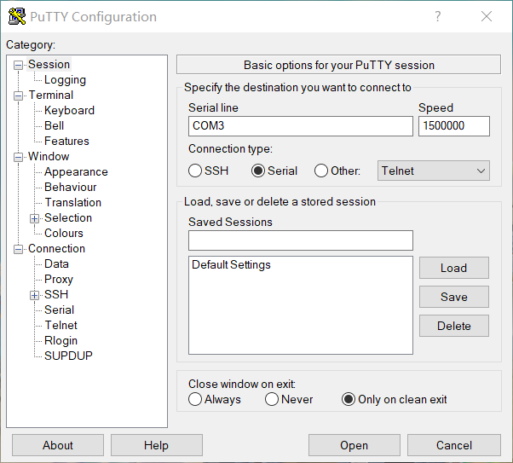频率：1500000

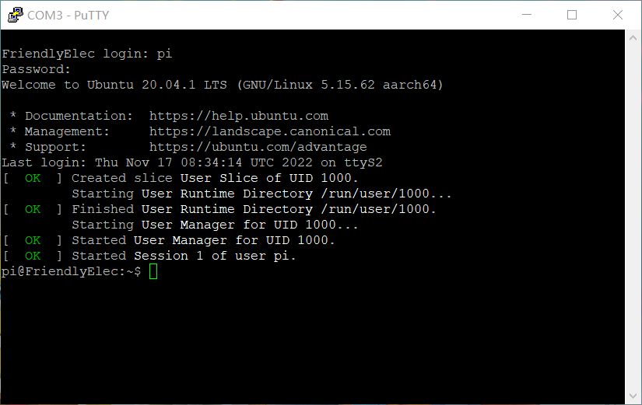3) 点击Open按钮，即可进入板子的终端界面。如果什么都没有，可以按一下回车键，即可显示终端内容。

## 4.2 NanoPi设置静态IP地址

1) 终端输入：sudo vi /etc/netplan/50-cloud-init.yaml

2) 复制粘贴以下内容，vi的命令操作前面已经教过了。

network:

ethernets:

eth0:

dhcp4: no

addresses: [192.168.1.50/24]

optional: true

version: 2

3) 注意每一行的缩进。

network不缩进

ethernets version 这两行用TAB缩进一次

ech0 缩进两次

dhcp4 缩进三次

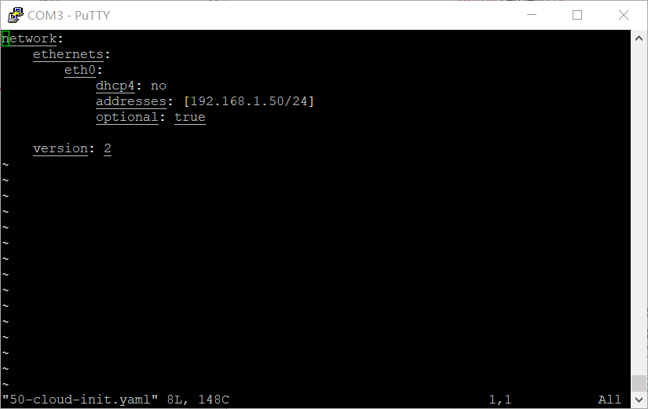

4) 终端输入: sudo netplan apply

5) NanoPi已改为静态IP地址，之后只能使用串口连接，不能使用网线连接。

6) 如果想要用网线连接，删掉网络配置文件50-cloud-init.yaml

然后终端输入：sudo netplan apply

NanoPi即可恢复成动态IP地址

## 4.4 开机自启动程序设置

1) 主要是两个，一个是U盘路径设置，一个是自启动Livox-SDK程序

2) 终端输入：sudo mkdir udisk（U盘链接文件夹）

2) 终端输入：cd /etc/init.d

3) 终端输入：sudo vi Auto_Start_Test(新建服务文件)

4) Shift + ; ，然后输入：i 进入输入模式

5) 添加以下内容：（&的意思是后台运行）

#!/bin/bash

### BEGIN INIT INFO

# Provides: Auto_Start_Test

# Required-Start: $remote_fs

# Required-Stop: $remote_fs

# Default-Start: 2 3 4 5

# Default-Stop: 0 1 6

# Short-Description: Auto Start Test

# Descrption: This service is used to test auto start service

### END INIT INFO

case "$1" in

start)

echo "Start"

sudo mount –t vfat /dev/sda1 /home/pi/udisk

/home/pi/Livox-SDK/build/sample/lidar_lvx_file/lidar_lvx_sample&

;;

stop)

echo "Stop"

killall /home/pi/Livox-SDK/build/sample/lidar_lvx_file/lidar_lvx_sample

exit 1

;;

*)

echo "Usage:service Auto_Start_Test start|stop"

exit 1

;;

esac

exit 0

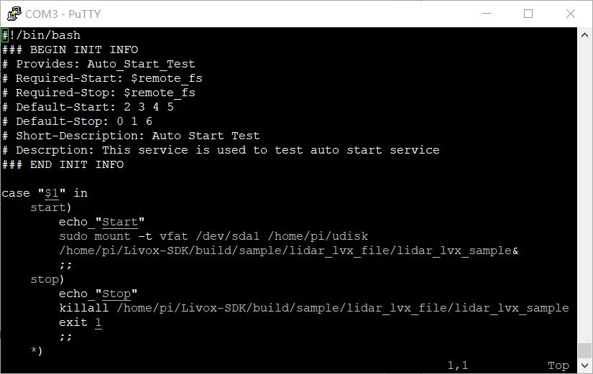

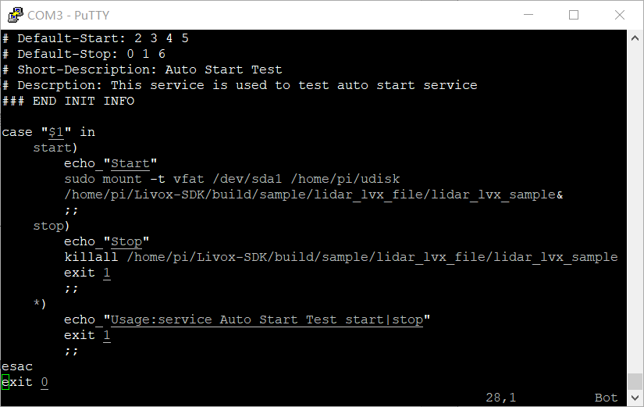

6) 按Esc键，退出输入模式

7) 键盘：Shift + ; ，然后输入：wq！, 然后按Enter键（保存完毕）

8) 终端输入：sudo chmod 777 Auto_Start_Test

9) 终端输入 ：sudo update-rc.d Auto_Start_Test defaults

10)终端输入：sudo service Auto_Start_Test start (启动服务)

11) 到这里就设置好了开机自启动程序。开机后，会先设置U盘的共享文件路径，然后开始启动Livox-SDK

12)终端输入：sudo service Auto_Start_Test stop (停止服务)

# 5 采集数据

1) 激光雷达Livox-Avia网线插入NanoPi网口

2) NanoPi插入U盘

3) 先给激光雷达供电

4) 然后给NanoPi供电，20秒后，Livox-SDK启动，开始采集数据

5) 采集完毕后，先断激光雷达的电，10秒后，再断NanoPi的电，即可保存完毕

6) lvx数据会存入插入的U盘里